Family Math Studio Lección 6.11 · Sesión 2 · 6.NOS.1

Plantear la división en un problema verbal
Decidir cuál número va primero en una división de fracciones de un problema escrito.
Nombre Fecha

La chispa de hoy
Una entrenadora tiene 5/6 de hora de video de un juego. Cada clip de lo mejor dura 1/12 de hora. ¿Cuántos clips puede cortar? Primero adivina: ¿serán más de 5 clips o menos?
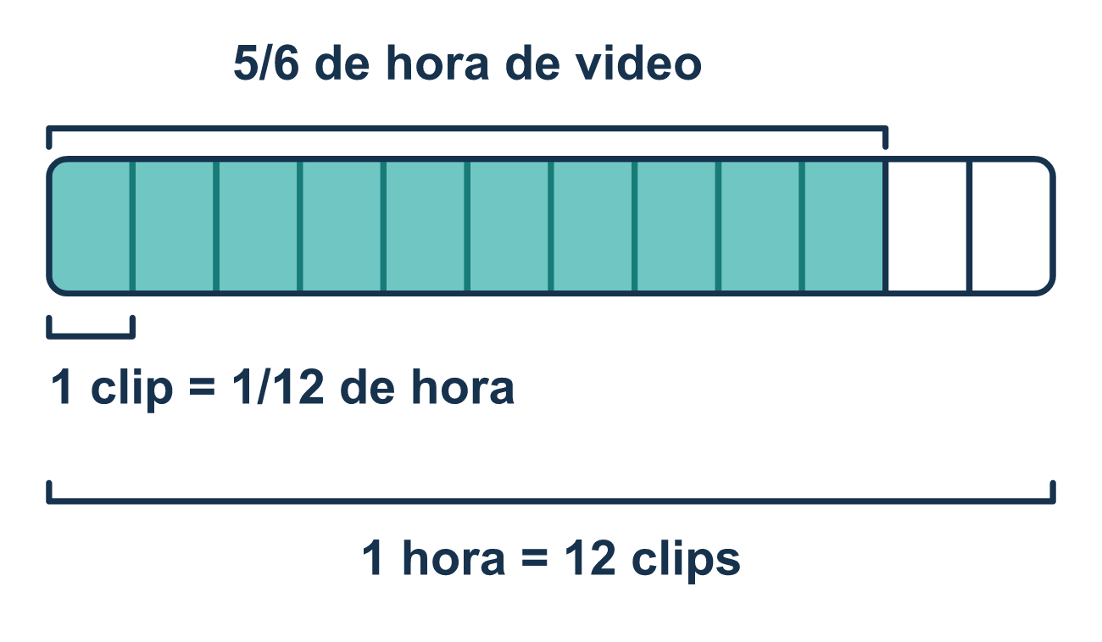
Nuestro modelo de clase: decir el total y luego el grupo

Inténtalo
Resuélvelo en papel. Escribe una respuesta en cada línea.
- Una caja tiene 5/8 de libra de clavos. Cada bolsa lleva 1/16 de libra. En este problema, ¿cuál fracción es el tamaño de un grupo?
A. 5/8 B. 1/16 C. 5/16
Mi respuesta
- ¿Cuál ecuación corresponde a "¿Cuántos cucharones de 1/4 de taza hay en 3/4 de taza de harina?"
A. 3/4 ÷ 1/4 B. 1/4 ÷ 3/4 C. 3/4 × 1/4 D. 3/4 − 1/4
Mi respuesta
- Halla 3/4 ÷ 3/8.
A. 9/32 B. 1/2 C. 1 1/8 D. 2
Mi respuesta
- Halla 9/10 ÷ 3/20.
A. 1/6 B. 6 C. 3/4 D. 27/200
Mi respuesta
- Sin resolver, ¿qué respuesta tiene sentido para "¿Cuántas rebanadas de 1/6 de libra se pueden cortar de 5/6 de libra de queso?"
A. 5/36 de una rebanada B. 1/5 de una rebanada C. 5 rebanadas
Mi respuesta

Conversen
¿Cuál número es el total y cuál es el tamaño de un grupo? ¿Su respuesta tiene sentido para una pregunta de "cuántos"?

Misión en casa
Busquen una taza y una cuchara pequeña. Digan: «El total es la taza. Un grupo es la cucharada». Adivinen cuántas cucharadas llenan la taza. Luego echen arroz con la cuchara y cuenten. ¿Qué número fue primero?

Si se atoran, pregunten
- ¿Cuál es la cantidad total, y cuánto es un grupo?
- ¿Cuál va primero en la división?
- ¿Tu respuesta tiene sentido como número de grupos?

Hazlo en pantalla

Escanea o escribe el enlace. La misma lección, con pistas. eduwonderlab.com/lessons/6-11-part2/homework.html
¿Cómo te sentiste? (opcional) ☐ Difícil ☐ Voy mejorando ☐ Lo entendí

Family Math Studio · Para adultos Lección 6.11 · Sesión 2 · 6.NOS.1

Respuestas y notas para conversar
Plantear la división en un problema verbal

Lo que aprende tu estudiante
Esta noche la parte difícil no es la aritmética — es decidir qué número va PRIMERO en la división.

Respuestas
Pidan a su estudiante que explique antes de mirar.
- B. 1/16. Cada bolsa lleva 1/16 de libra, así que 1/16 es el tamaño de un grupo.
- A. 3/4 ÷ 1/4. El total de 3/4 de taza se reparte en cucharones de 1/4 de taza, así que 3/4 ÷ 1/4.
- D. 2. 3/4 × 8/3 = 24/12 = 2.
- B. 6. 9/10 × 20/3 = 180/30 = 6.
- C. 5 rebanadas. Cinco 1/6 forman 5/6, así que caben 5 rebanadas.

Conversen
¿Cuál número es el total y cuál es el tamaño de un grupo? ¿Su respuesta tiene sentido para una pregunta de "cuántos"?

Cuando se atoren, pregunten
- ¿Cuál es la cantidad total, y cuánto es un grupo?
- ¿Cuál va primero en la división?
- ¿Tu respuesta tiene sentido como número de grupos?

Eviten decir
- Pon el número menor primero, es más fácil.
- Cualquier orden sirve, la división es flexible.
- Una respuesta fraccionaria está bien para cuántas piezas.

Misión en casa
Busquen una taza y una cuchara pequeña. Digan: «El total es la taza. Un grupo es la cucharada». Adivinen cuántas cucharadas llenan la taza. Luego echen arroz con la cuchara y cuenten. ¿Qué número fue primero?

